
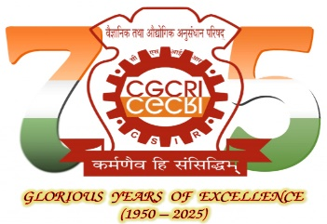
সিএসআইআর- কেন্দ্রীয় কাঁচ ও সেরামিক গবেষণা সংস্থা
सीएसआईआर- केंद्रीय काँच एवं सिरामिक अनुसंधान संस्थान
CSIR - CENTRAL GLASS & CERAMIC RESEARCH INSTITUTE
১৯৬, রাজা এস. সি মল্লিক রোড, কলকাতা, ভারত/196, राजा एस सी मल्लिक रोड, कोलकाता, भारत
196, Raja S. C. Mullick Road, Jadavpur, Kolkata-700 032, India

সতর্কতা সচেতনতা সপ্তাহ - ২০২৫
सतर्कता जागरूकता सप्ताह- 2025
Vigilance Awareness Week- 2025
২৭ অক্টোবর, ২০২৫ থেকে ০২ নভেম্বর, ২০২৫ পর্যন্ত
दिनांक 27 अक्टूबर,2025 से 02 नवंबर,2025 तक
From 27th October ,2025 to 02nd November, 2025
विषय/Theme
বিষয়: "সতর্কতা: আমাদের যৌথ দায়িত্ব"
विषय : "सतर्कता: हमारी साझा जिम्मेदारी”
Theme : “Vigilance : Our Shared Responsibility”

